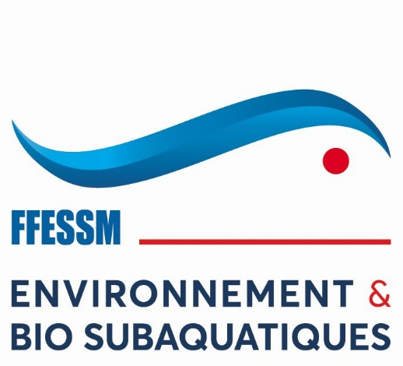
Commission Départementale Environnement & Biologie Subaquatiques

FORMATION PB1

Lieu : CDOS Grande salle (1 rue Pergaud, 25000 BESANCON)
Dates (théorie): samedi 15 janvier et 5 février 2022

FICHE D’INSCRIPTION

Nom : ……………………………………. Prénom : ………………………………………

Adresse : …………………………………………………………………………………….

………………………………………………………………………………………………

Tel (portable) : ………………………………………………

Adresse e-mail : …………………………………………………………………………….

Club : ………………………………… N° licence FFESSM : …………………..

Niveau technique : ………………… Nb plongées / carnet : ………………..

NB : La participation aux frais est de 30 € par jour. Règlement par virement ((IBAN FR76 1027 8080 0400 0207 6030 175), en espèces ou chèque à l’ordre de FFESSM CODEP 25 adressé à Jean-Louis CHRETIEN 1 rue des jardins 25170 CHAUCENNE.
Merci de prévoir le règlement pour les 2 journées théoriques avant la 1e séance.

